[纯音典范/环绕声试机碟/付娜.-.[筝鼓(紫水晶)DTS].专辑.DTS-5.1-CD][ [千年琵笆万年筝,一把二胡拉一生][筝声如此晶莹透明/鼓声如此震撼,筝和鼓利用天路，天堂，把我带入了雪域高原，大草原，令人如此痴迷陶醉]

**大小：**708.96 MB   **类型:** HQ Audio/无损音乐   **媒介:**CD   **编码:**Other   **音频编码:**DTS   **分辨率:**SD   **制作组:**HDSCD/无损音乐小组

**※※※※※※※　专辑封面　※※※※※※※**

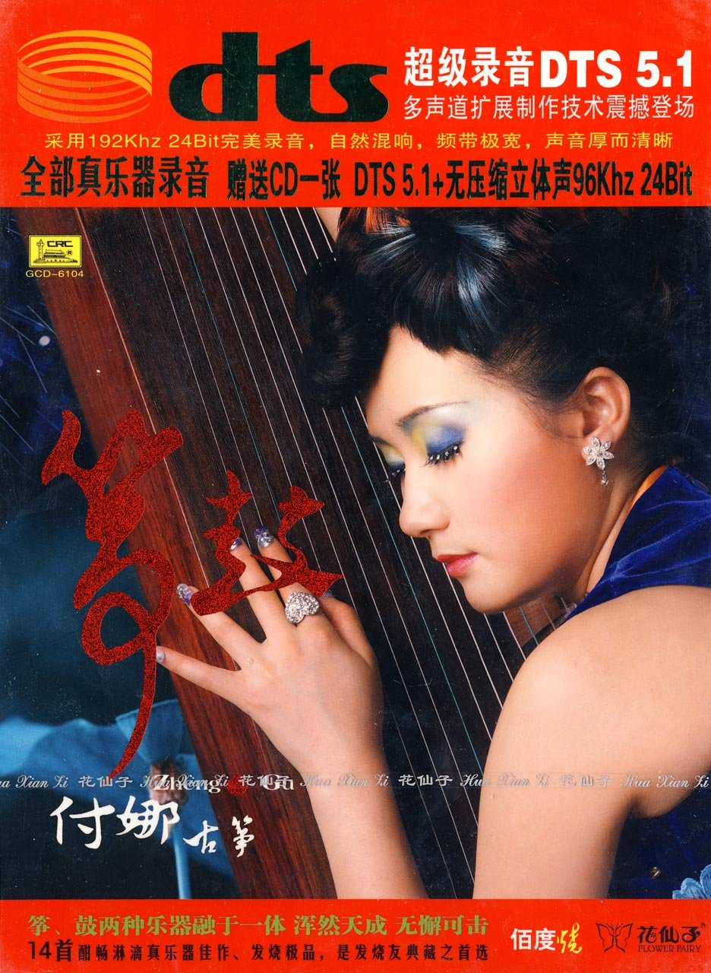

**※※※※※※※　专辑信息　※※※※※※※**

专辑名称：筝鼓(紫水晶)DTS  
专辑艺人：付娜, 黄江琴, 张艺圆, 刘国强  
发行日期：2010年11月18日  
发行公司：佰度唱片  
发行公司：广州花仙子文化传播有限公司  
出版发行：中国唱片广州公司出版  
ISRC编码：CN-F13-09-343-00/A.J6 DN2296

**※※※※※※※　专辑介绍　※※※※※※※**

◎专辑简介：  
  
                 《筝鼓 付娜 古筝》筝、鼓两种乐器融于一体，浑然天成无懈可击，专辑收录了  
《坐上火车去拉萨》、《天堂》、《十送红军》、《牧羊曲》、《神奇的九寨》……14首酣畅淋漓真乐器佳作、发烧极品，是发烧友典藏之首选。

**※※※※※※※　专辑曲目　※※※※※※※**

曲目信息:   
  
01.坐上火车去拉萨   
02.天堂  
03.天路   
04.十送红军   
05.牧羊曲   
06.神奇的九寨  
07.康定情歌  
08.茉莉花   
09.天竺少女   
10.月光下的凤尾竹  
11.蝴蝶泉边  
12.山路十八弯   
13.映山红  
14.好日子

**※※※※※※※　专辑参数　※※※※※※※**

General  
Complete name                  : G:\DTS-CD\佰度唱片\付娜.-.[筝鼓(紫水晶)DTS].专辑.DTS-5.1-CD\付娜.-.[筝鼓(紫水晶)DTS].专辑.DTS-5.1.dts  
Format                         : Wave  
File size                      : 709 MiB  
Duration                       : 1 h 10 min  
Overall bit rate mode          : Constant  
Overall bit rate               : 1 411 kb/s  
FileExtension_Invalid          : act at9 wav  
  
Audio  
Format                         : DTS  
Format/Info                    : Digital Theater Systems  
Codec ID                       : 1  
Duration                       : 1 h 10 min  
Bit rate mode                  : Constant  
Bit rate                       : 1 411.2 kb/s  
Channel(s)                     : 6 channels  
Channel layout                 : C L R Ls Rs LFE  
Sampling rate                  : 44.1 kHz  
Frame rate                     : 43.066 FPS (1024 SPF)  
Bit depth                      : 24 bits  
Compression mode               : Lossy  
Stream size                    : 709 MiB (100%)

**※※※※※※※　影片截图　※※※※※※※**

